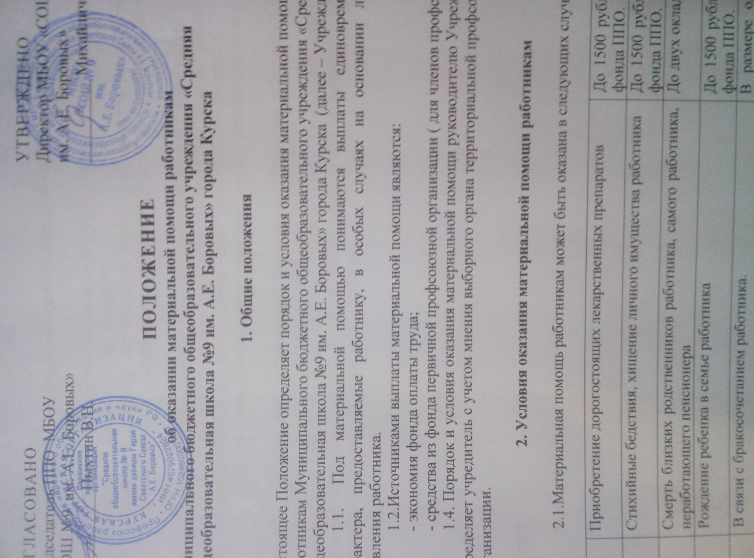

СОГЛАСОВАНО  Председатель ППО МБОУ «СОШ №9 им. А.Е. Боровых»  ___________ Пыхтин В.Н. |  | УТВЕРЖДЕНО  Директор МБОУ «СОШ №9  им. А.Е. Боровых»  __________ Михайличенко Т.И.

ПОЛОЖЕНИЕ
об оказании материальной помощи работникам
муниципального бюджетного общеобразовательного учреждения «Средняя общеобразовательная школа №9 им. А.Е. Боровых» города Курска

1. Общие положения

Настоящее Положение определяет порядок и условия оказания материальной помощи работникам Муниципального бюджетного общеобразовательного учреждения «Средняя общеобразовательная школа №9 им. А.Е. Боровых» города Курска (далее – Учреждение).
  - Под материальной помощью понимаются выплаты единовременного характера, предоставляемые работнику, в особых случаях на основании личного заявления работника.
  - Источниками выплаты материальной помощи являются:
- экономия фонда оплаты труда;
- средства из фонда первичной профсоюзной организации ( для членов профсоюза).
1.4. Порядок и условия оказания материальной помощи руководителю Учреждения определяет учредитель с учетом мнения выборного органа территориальной профсоюзной организации.

2. Условия оказания материальной помощи работникам

  - Материальная помощь работникам может быть оказана в следующих случаях:

1. | Приобретение дорогостоящих лекарственных препаратов | До 1500 рублей из фонда ППО.
2. | Стихийные бедствия, хищение личного имущества работника | До 1500 рублей из фонда ППО.
3. | Смерть близких родственников работника, самого работника, неработающего пенсионера | До двух окладов.
4. | Рождение ребенка в семье работника | До 1500 рублей из фонда ППО.
5. | В связи с бракосочетанием работника. | В размере одного оклада, до 1500 рублей из фонда ППО.
6. | В связи с юбилейными датами (50, 55, 60, 65, 70, 75, 80 лет) | В размере двух окладов, до 1500 рублей из фонда ППО.  Неработающим пенсионерам – до 1000 руб.
7. | Увольнение в связи с выходом на пенсию | В размере трёх окладов

3. Порядок оказания материальной помощи

3.1.Материальная помощь оказывается на основании личного заявления работника Учреждения с обоснованием заявления.
  - Конкретный размер материальной помощи определяется руководителем по согласованию с профсоюзным комитетом с учетом материального положения работника.
  - Выплата материальной помощи оформляется приказом руководителя.
  - В случае смерти самого работника материальная помощь выплачивается близким родственникам, а при их отсутствии – лицу, проводившему похороны.
  - Материальная помощь одному работнику может оказываться не более двух раз в год.
  - Общая сумма материальной помощи, выплачиваемая работнику в течение календарного года, максимальными размерами не ограничивается.
  - В случае нехватки средств, работник (член профсоюза) имеет право письменно обратиться к председателю первичной профсоюзной организации с просьбой материальной помощи из фонда «Солидарность».

